Корректировочные счета-фактуры не привязываются к основной счет-фактуре и не отображаются в связке.
Всего таких 4 шт, но без них не сдать корректный отчет по НДС.
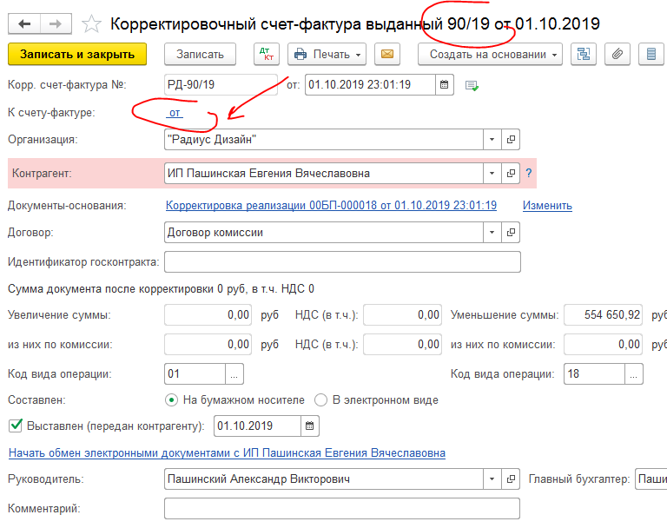

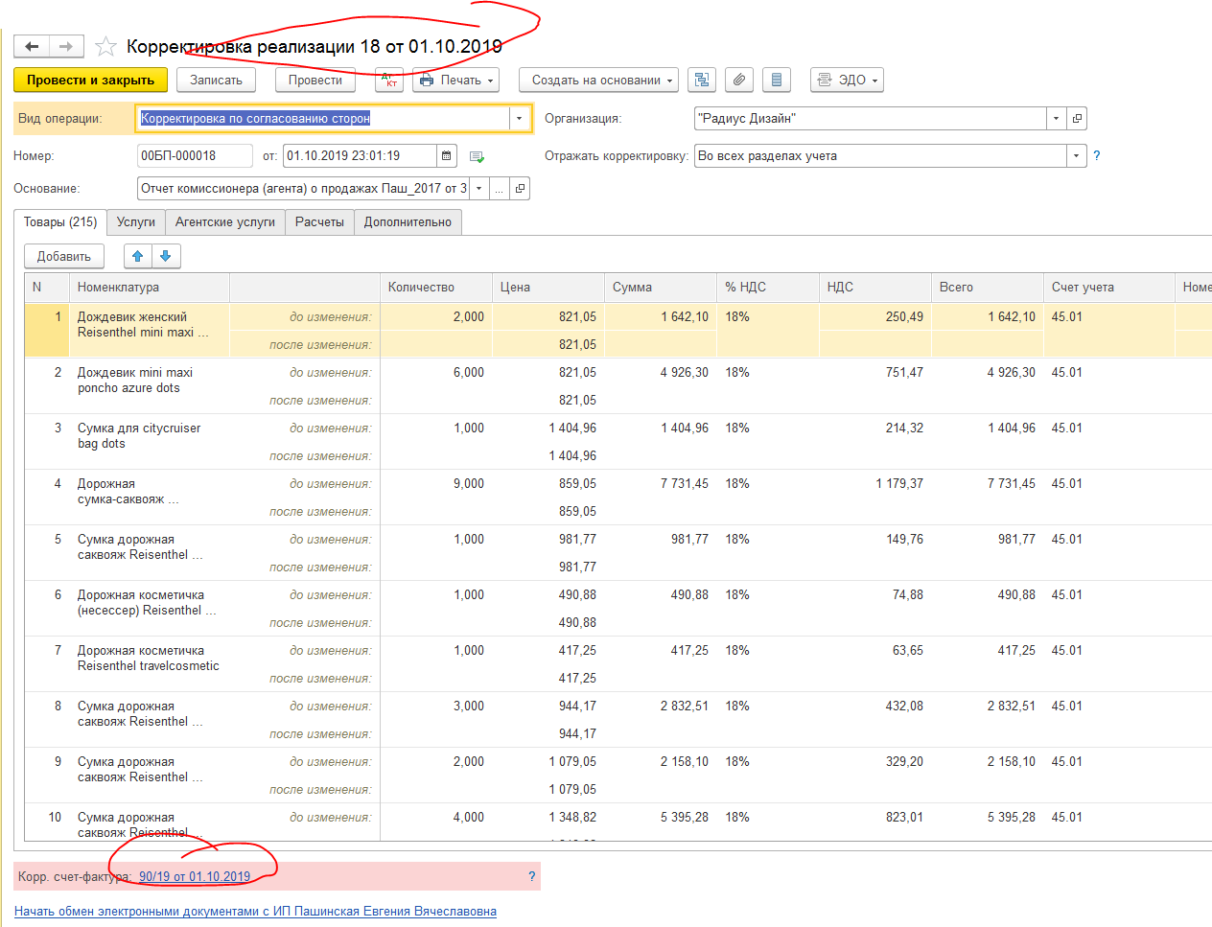

С уважением,

